Настройка Smart Hub Bridge для использования с Fibaro HC2
Разделы
Подготовка 1
Интерфейс настройки Smart Hub Bridge 1
Настройка доступа к Fibaro HC2 2
Привезка Smart Hub Bridge к iOs устройствам 3

Подготовка
- Подключите блок питания к Smart Hub Bridge.
- Подключите Smart Hub Bridge к вашему роутеру, используя Ethernet кабель.
- Дождитесь загрузки Smart Hub Bridge (около 3-5минут)

Интерфейс настройки Smart Hub Bridge
- Для того чтобы получить доступ к интерфейсу настройки Smart Hub Bridge необходимо установить IP адрес Smart Hub Bridge в вашей домашней сети. Это можно сделать несколькими способами:
  - Подключившись к вашему роутеру. Далее в списке DHCP клиентов можно найти Smart Hub Bridge
  - С помощью программ сканирования домашней сети. Например, Advanced Ip Scanner
- После этого откройте любой браузер, установленный на вашем компьютере, и введите IP адрес Smart Hub Bridge из предыдущего шага + 8080 (это порт на котором работает Smart Hub Bridge)
Пример1: 192.168.0.110:8080
Пример2: 192.168.1.42:8080
- Вы должны быть перенаправлены на страницу авторизации пользователя. По умолчанию логин admin и пароль admin
Теперь вы получили доступ к интерфейсу настройки
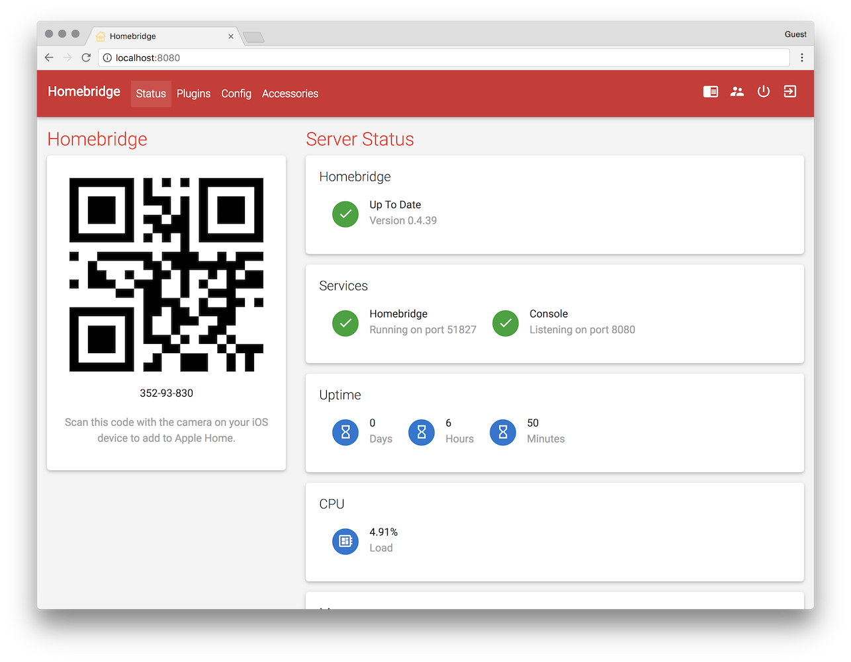

Настройка доступа к Fibaro HC2
Получив доступ к интерфейсу настройки необходимо указать, где находится ваш Fibaro HC2.
- Установите IP Fibaro HC2 в домашней сети. Это можно сделать используя программу Fibaro Finder
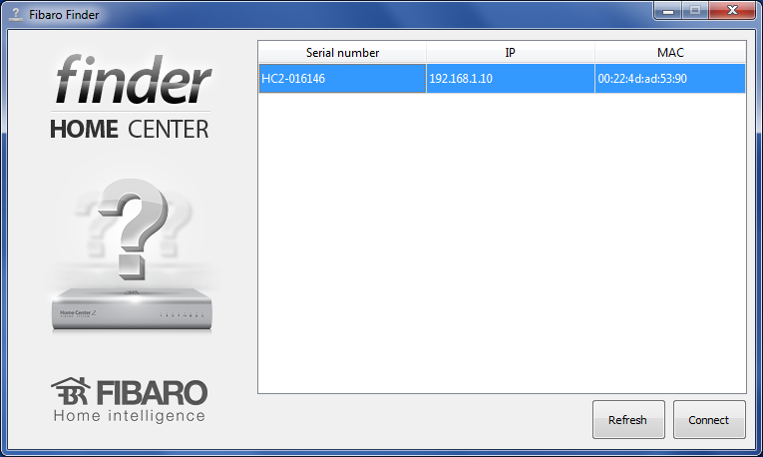
- Откройте интерфейс настройки и перейдите в раздел Config
- Найдите раздел, отвечающий за доступ к Fibaro HC2
- В поле host введите IP адрес Fibaro HC2, установленный в предыдущем шаге
- В поле username введите имя пользователя вашего Fibaro HC2 (ВНИМАНИЕ: лучше создать отдельного пользователя и дать ему права на управление определенными устройствами).
- В поле password введите пароль пользователя вашего Fibaro HC2 (ВНИМАНИЕ: лучше создать отдельного пользователя и дать ему права на управление определенными устройствами)
- Сохраните новый Config и перезапустите сервис кнопкой в правом верхнем углу.

Привезка HomeBridge к iOs устройствам
- Запустите программу ДОМ на вашем iPhone или iPad
- Начните добавление устройства
- Отсканируйте QR код, представленный в интерфейсе с помощью приложения
- Введите пин код, представленный в интерфейсе

